
強化醫療設備、建制優質教學研究環境，雙和向國際一流大學邁進！
雙和醫院積極強化醫療設備，農曆年前全球頂尖的「3T磁振影像中心」已正式開幕服務；同時設中心」，引進全球最新機種之加馬刀治療儀，帶給民眾與世界一流醫學中心同步的醫療服務。另方面，「玉梅紀念圖書館」及「階梯教室」已落成啟用，作為教育訓練及研討會的主要場地；甫床技能中心」占地廣闊，提供師生完善、可供國家考試用的各項建設；而即將啟用的「轉譯研究果運用於臨床實驗；本院正積極朝向「成為國際一流大學醫院」目標邁進！
  - ■本院舉辦「2010 年功能性磁振造影國際研討會」，正式啟用全球頂尖3T MRI 磁振造影儀 雙和醫院於1月24日舉辦「2010 年功能性磁振造影國際研討會」，邀請國內外相關領域專家、學者，共同探討目前功能性磁振造影的應用及未來發展，希望透過與諸學者互相交流並建立研究平台，激盪出更多創新的研究。專家們著力於各種腦部功能的研究，包括：視覺、嗅覺、聽覺、語言、記憶，以及成人、小孩腦部功能運作的差異等。而全球有關功能性磁振造影儀的發表，由西元2000 年每年800 篇倍增至2009 年每年2500 篇，相信經由功能性磁振造影的發展，對於人腦這最神秘、難以探究的獨特領域，在21世紀必能獲致突破性的成就。【圖：本院全球頂尖3T MRI 正式啟用，並邀請交流】
  - 本院1月正式啟用的3T MRI ，是目前全球最新的Discovery™ MR750機型，除了是最快、解析度最儀器，也具備了最新的功能性磁振造影功能，可應用在腦部腫瘤手術上，提供特殊之功能性影像前即知道該腫瘤有無影響到腦部重要功能區域，並提供腫瘤手術切除藍圖，降低因手術造成的神險。
- ■引進全球最新機種之加馬刀治療儀，設立與世界一流醫學中心同步的「加馬刀治療中心」！ Leksell加馬刀為世界上第1台專門為立體定位放射手術（S Radiosurgery， SRS）所研發的放射治療設備。經過近50年在全世界已被廣泛地使用，醫療文獻的長期追蹤報告亦顯術針對許多疾病的治療效果皆獲得一致肯定。

雙和醫院引進的Leksell® Gamma Knife Perfexion™ 加馬刀治機種，與世界一流醫學中心同步，軟硬體皆採用最先進技加馬刀系統的優點外，新型機種Perfexion™加馬刀擁有全自定位特性，能縮短治療療程及時間，且同時兼具更精準、更有效的副作用控制等優點，給予病患境。此外，該儀器配備全臺灣第一套非侵入式eXtend™頭部固定系統，能配合治療需求，針對深形及功能性神經病變等，提供免開顱之立體定位「無創」手術，達到最佳治療效果。
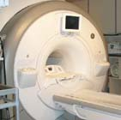
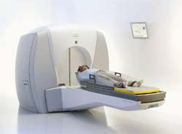
■強化醫院教學環境及圖書資源設備，「玉梅紀念圖書館」暨「階梯教室」落成啟用！
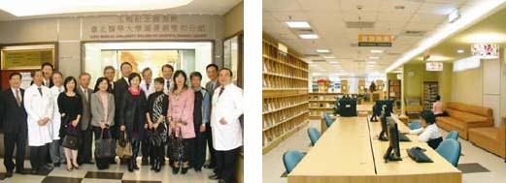
【左圖：各界貴賓蒞臨「玉梅紀念圖書館」的開幕典禮】【右圖：圖書館內提供舒適、寬敞的閱讀空間】
雙和醫院新落成的圖書館座落於行政大樓1樓，環境舒適、典雅，提供院內員工及社區民眾一處鬆心情的舒適閱讀空間。並為了感念捐款人林榮錦先生之母親，命名為「玉梅紀念圖書館」；與室」同步啟用，總面積合計175 坪，充分展現雙和醫院對醫學教育、教學環境及圖書資源設備的
目前圖書館全區已開放無線網路，座位共70席，館藏以醫學類圖書為主計8千餘冊，提供學術期類雜誌20多種，以及近4千種電子期刊等；另設有電腦區，提供員工及社區民眾使用，並與臺北館、萬芳醫院分館資源共享，提供多元豐富的圖書、文獻資源。此外，「階梯教室」將作為教育研討會的主要場地，並陸續開設各種健康管理方面的課程與講座，實踐雙和醫院守護社區民眾健
■醫謢關懷扶持，與中和市腎友關懷協會共同舉辦腎友旅遊！本院腎臟科與臺北縣中和市腎友關懷協會，於98年12月27日共同為腎友舉辦了一場別開生面的參與的人員包括腎友、家屬、志工及醫護人員等共達120 多人，其中腎友皆是在雙和醫院血液透者，雙和醫院腎臟內科許永和主任共10位醫護人員及救護車隨行照顧，並為腎友及家屬舉辦衛教教育資訊。
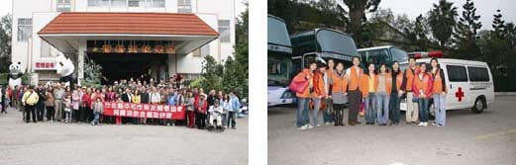
【圖：雙和腎臟科醫護人員及志工隨行照顧，給予腎友溫暖的支持】許主任表示，洗腎患者因考慮飲食及洗腎時間，出遊不易，難得能有這麼多腎友共同出遊。根據
料，臺灣罹患腎臟病的成長率為世界之最，血液透析治療的病人也已超過4萬人口。中和市體育長因在雙和醫院接受透析療程，從不能走路進展到活動自如，深深體會原來家鄉就有這麼好的醫
有感於透析治療的過程是漫長、無止盡，需要被協助及關懷的，於是秉持著感恩、回饋心成立友關懷協會」，希望能透過主動互相關懷，讓腎友活出有希望的人生！腎友們藉由這次的活動拉離，分享彼此的心路歷程，更藉由分享來傳遞優質的透析醫療照護，走出陰霾，活出自己的色彩
■「以病人為中心」牙科部提供「整體牙科治療」之全人照護醫療服務！ 雙和醫院牙科部為臺北縣最大的牙科醫療部門，在全體醫護同仁的努力下，提供最完整之專科門口腔顎面外科、家庭牙醫科、人工植牙、牙周病科、牙髓病科、膺復牙科、牙體復形科，及老人隊，陣容十分整齊堅強，提供最專業、高品質及符合患者需求之牙科服務。
為全面提升服務品質及患者福祉，診間特別引進35台最新
日本進口牙科治療椅，符合東方人之人體工學；牙科治療
椅使用RO水，安全衛生有保障。診療室採隔間設計，顧
及患者就診舒適及隱私性。每台牙科治療椅皆裝設液晶銀
幕，配合數位X光機、牙科醫療影像E化系統，患者可迅
速了解病情，更有助診斷及教學。結合專業口腔衛教軟
體，患者可獲得最新、最正確之口腔保健知識。【圖：黃
茂栓主任（中）帶領專業及陣容堅強的牙科部醫護人員，
守護大家的口腔健康】
此外，為了加強感染控制，設置比照開刀房標準之消毒室。消毒動線為單向，避免器械交叉感染染管制作業，徹底落實病人安全。‧配備多項牙科先進儀器：如牙科3D電腦斷層掃描儀、口內顯微鏡、超音波骨刀、生理監測系統白治療機等，提供最優質的醫療服務。‧以病人為中心之全人口腔醫療服務：設立「顏面外傷醫療中心」、「人工植牙醫療中心」、形中心」，「口腔癌醫療中心」及「兒童早期齒顎矯正中心」，配合最新數位化軟硬體設備，各診，讓患者獲得全方位的口腔照護，成為先進牙科醫療之前鋒。
■至誠感謝感染科劉永慶主任我是一個虛歲85歲的老年病人。去年（97）母親節前後曾罹患蜂窩性組織炎和敗血症，兩種重病命。
今年（98年）4月，我同修怕我舊病復發，就帶科門診掛號，經主任劉永慶大夫診斷，建議我林一年，我非常尊重大夫意見，於是自5月份起注射一劑長效盤尼西林。真的舊病沒有復發，是：我患了十幾年的灰指甲以及頑癬，居然全使我欣喜若狂，現在我的手腳皮膚各處和以往跡。
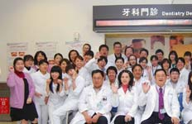
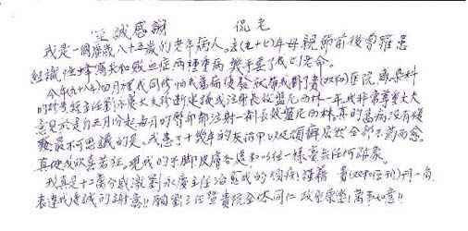
我真是十二萬分感激劉永慶主任治癒我的頑疾！謹藉 貴刊一角，表達我虔誠的謝意！願劉主任暨政躬康樂！萬事如意！(文/雙和醫院提供)
由 joycechin 發表於 February 25, 2010 09:52 PM
收藏此文：

« 林佳靜教授學術分享：「居家運動訓練指導改善癌症病患睡眠品質成效之探討」| 回到電子報附屬醫院進軍美國保險市場，1月6日完成國際醫療服務簽約儀式！»

